Proyecto Final – Gestión de Cursos

Autor: Guillermo Zozaya

Proyecto final del curso DESARROLLO DE APLICACIONES CON TECNOLOGÍAS WEB - IFCD0210, impartido por Ander Uraga en IPARTEK, Bilbao.
Se incluye en el presente documento:
- Una descripción resumida del proyecto,
- requisitos de instalación,
- una enumeración de las tecnologías empleadas,
- una descripción del proceso de instalación,
- y un manual de usuario con capturas de pantalla de las vistas de la aplicación en diferentes formatos de pantalla.

Resumen del Proyecto

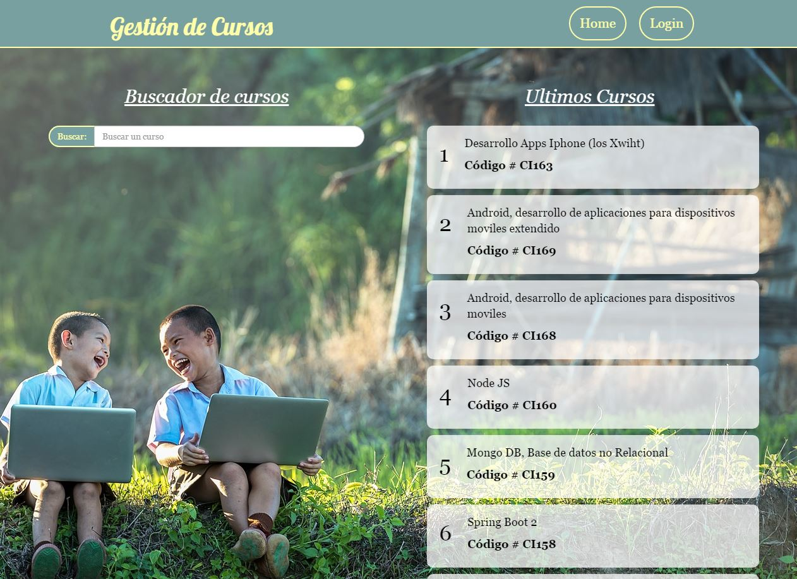

El proyecto final es una aplicación Web para visualización y mantenimiento de un catálogo de cursos de Ipartek. La aplicación consta de un Front Office público dedicado a la presentación y visualización de cursos y de un Back Office con acceso restringido que permite realizar la migración de archivos CSV a la base de datos, y crear modificar o eliminar los cursos existentes.
La aplicación cuenta con un diseño RWD (Responsive Web Design), adaptado a escritorio PC y a móvil en la sección de cara al usuario, y adaptado a escritorio PC y tableta en la sección de mantenimiento.
Tanto el Front Office como el Back Office permiten realizar búsquedas de curso sin necesidad de actualizar la página web, que conducen a vistas de detalle de visualización (en el caso del Front Office) y de mantenimiento (en el caso del Back Office). La base de datos guarda entradas de curso modificables desde la aplicación (funcionalidad completa CRUD) con los campos de nombre del curso y su código.

Requisitos de instalación

Es necesario tener instalado el siguiente entorno para ejecutar la App:
- JDK 6 o superior
- DDBB: MySQL 5.0.8 o superior
- Servidor Aplicaciones Tomcat6 o superior

Descripción de tecnologías empleadas

La aplicación web es un proyecto web escrito en lenguaje Java y tecnologías WEB (HTML, CSS y JavaScript), está basado en la plataforma Java, usa Maven como gestor de dependencias, se desarrolla en el marco de Spring desde el IDE Eclipse (según la plantilla de Spring Legacy Project), y se apoya en las siguientes tecnologías y librerías de Java, Javascript y CSS3:
- Marco de la plataforma de Java Spring Framework, utilizando los módulos:
  - SpringFramework WebMVC
  - SpringFramework Security
  - Spring JDBC (API de Java - Java Database Connectivity)
- Libreria de Java – Mysql-Connector-Java (Conector MySQL para JDBC)
- Libreria de Java – AspectJ RT (Para aspectos en Java)
- Libreria de Java – Jackson-Mapper-ASL (Interpretador de JSON para la API REST)
- Libreria de Java – Javax-Inject (para inyección de objetos)
- Libreria de Java – OpenCSV (para lectura y manipulación de archivos CSV)
- Librerias Javax-Servlet para las APIs de SFL4J (Simple Logging Facade for Java)
- Librerias Javax-Servlet para las APIs de Servlet, Jstl (Standard Tag Library de Java (que permite el uso de EL o Expression Language en los JSPs)) y JSP (JavaServer Pages)
- Librería de JavaScript JQuery, para uso de tecnologías para el cliente (basadas en JS)
- Tecnología Autocomplete (basada en JQuery) de la libreria JQuery-UI (Permite widgets Autocomplete para búsqueda reactiva a través de AJAX y una API REST para acceder a los registros de la base de datos)
- Tecnología de JQuery DataTables – Para estilado de listas paginadas y con funcionalidad de búsqueda local
- Marco de tecnologías Web (HTML, CSS, and JavaScript) BootStrap versión 3, para estilado responsive y móvil de la aplicación.

Manual de instalación

Instalación en servidor Apache Tomcat

Manual de usuario

Fgsdfhfsh

Usuario Cliente - Vista principal y Vista de detalle

Fsaefesf

Usuario Gestor - Vista principal del Backoffice y Vista de mantenimiento

sdffas

